附件2：
教师资格认定“掌上办”操作指南

第一步：打开手机微信，扫描认定二维码，首先进行人脸实名认证；
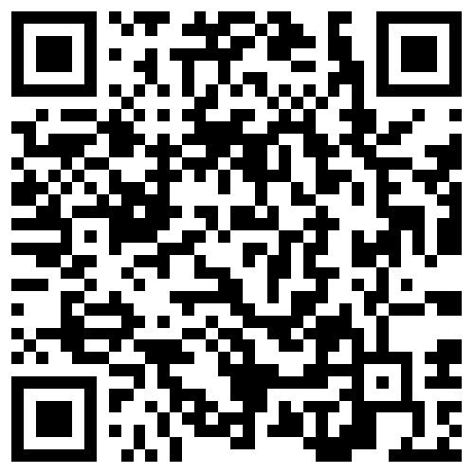
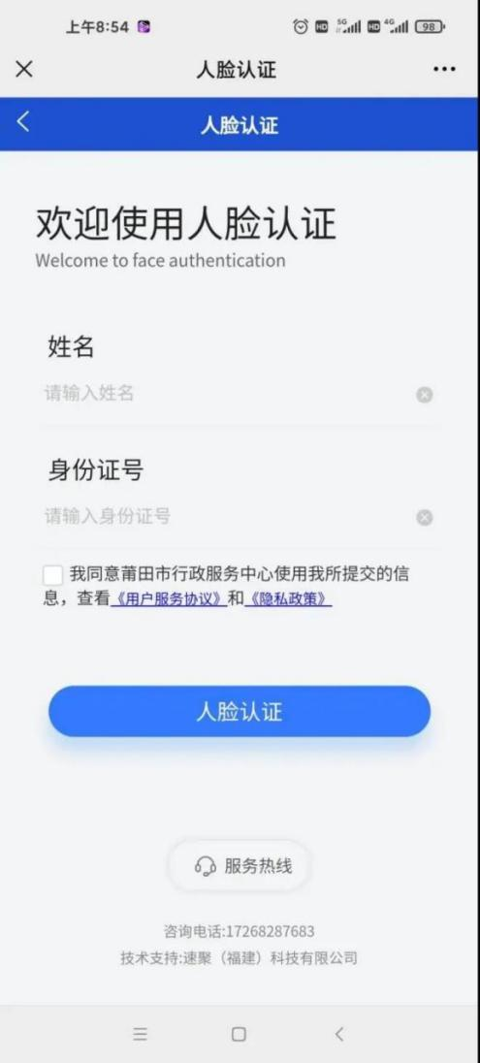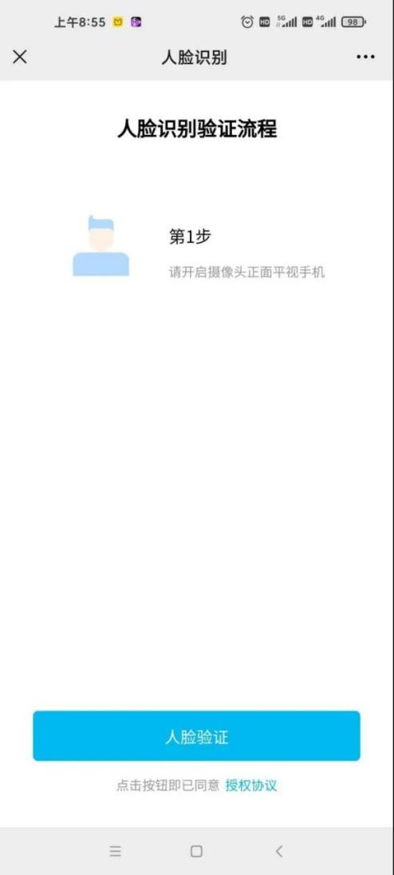
第二步：进入云表申报界面，点击“教师资格认定”入口；
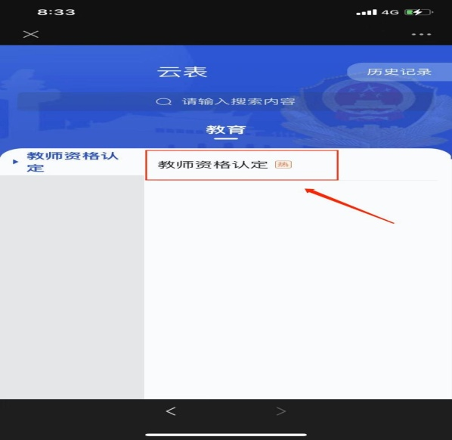
第三步：根据自身认定情况，选择认定情形入口（本地户籍申请/外地户籍申请/就读学校申请），点击“确定”；
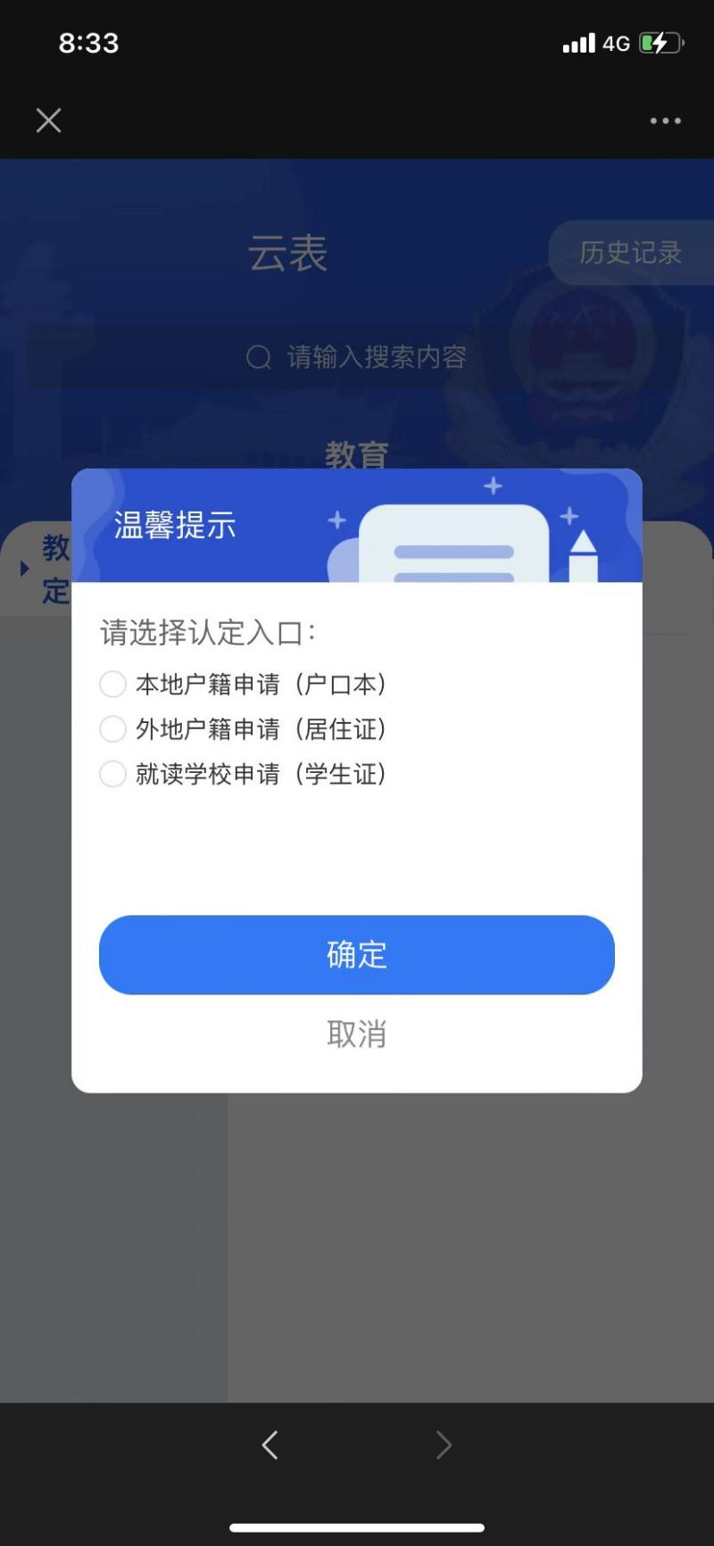
第四步：按照云表单提示要求依次填写个人信息（姓名、身份证号已根据实名信息固化，无需填写），选择结果领取方式（选择邮寄需填写邮寄收件信息）；
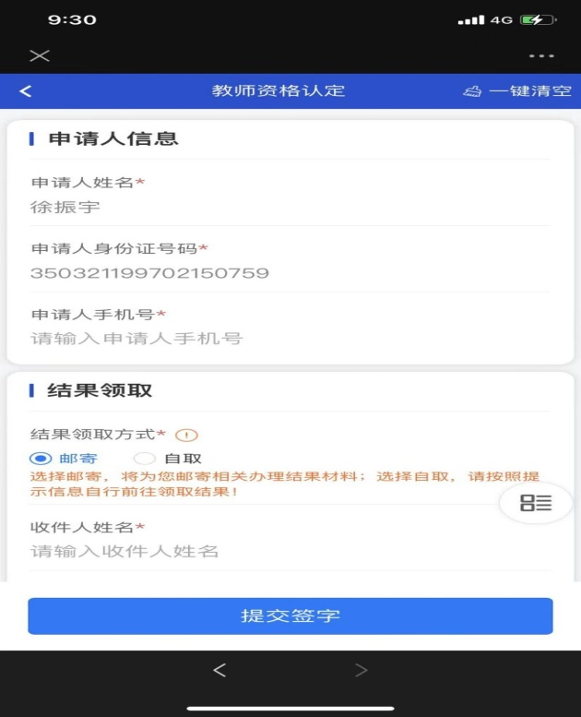
第五步：进行材料上传，可调用电子证照的材料系统将关联实名信息自动调用，调用失败、调用错误或其他材料请手动点击上传（注意下方橙色字体提示的材料要求，尤其是照片必须与体检时上交照片一致），完成后点击“提交签字”；
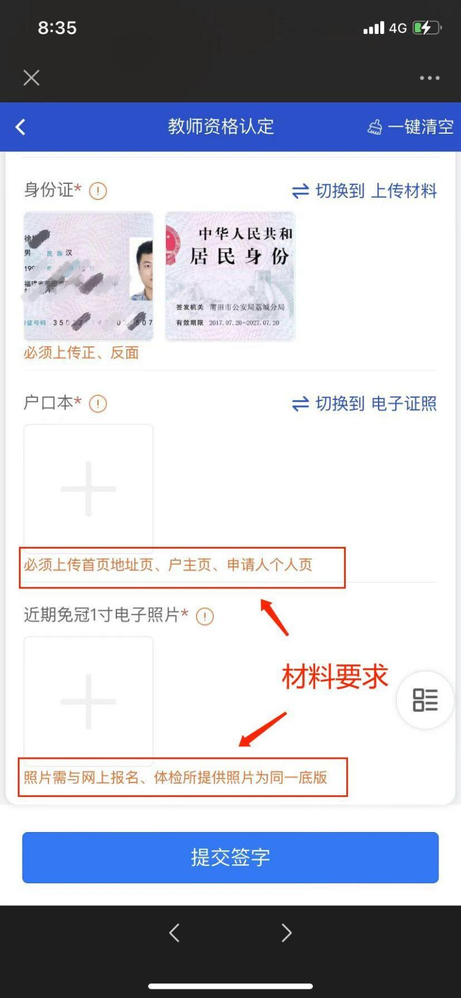
第六步：在空白签字处按提示要求完成签名，点击“确定”，完成申请；
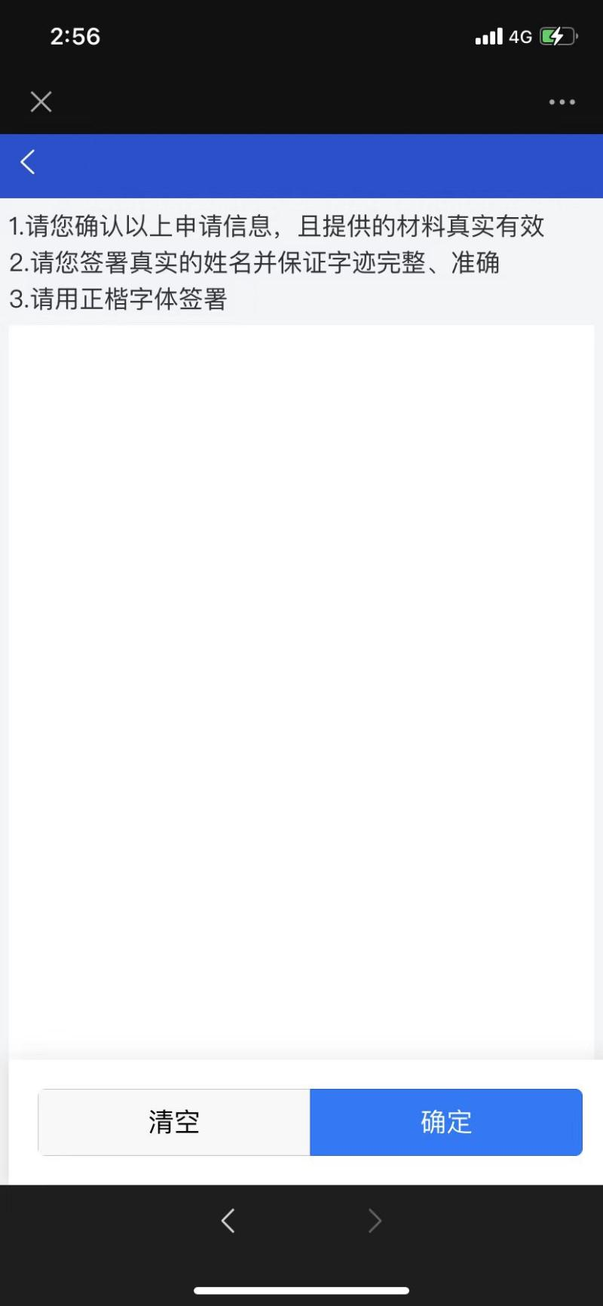
第七步：提示申请成功，请耐心等待教育部门工作人员审批，办理结果将以短信形式通知，亦可在首页位置点击“历史记录”查看办件进度。
